[ 材料 ](９個分)
カスタードクリームと生クリームを混ぜたもの

【シュー生地】 【ディプロマットクリーム】
卵 100～125g 薄力粉 20g
水 100g 砂糖 50g
バター(無塩) 40g 卵黄 ２個
薄(中)力粉 60g 牛乳 200ml
砂糖 ３g 生クリーム 100ml
塩 １g バニラエッセンス 少々
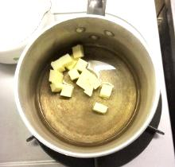
・薄力粉はふるう
・バターは1cm角に切り、常温に戻す
１.シュー生地を作る

(1) 厚手の鍋に水，バター，砂糖，塩を入れ，中火で
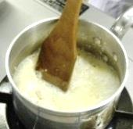
沸騰させる。バターが溶けたら弱火にし，薄力粉を
一度に加えて１分程度激しく練る。

☆ポイント☆ バターが冷えていると，バターが溶ける前に水分が蒸発
してしまう。
中力粉を使うと，できあがりの皮が薄く，きれいになる。
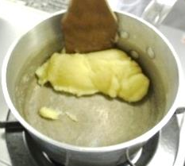
(2) ひとかたまりになり，鍋底に薄い膜ができたら，
火から下ろす。絞った台ふきんの上に鍋を置き，
あら熱をとり，溶き卵（1/2個分）を加え混ぜる。

☆ポイント☆ 冷めすぎてしまうと卵を含みにくくなるので，手早く混ぜる。
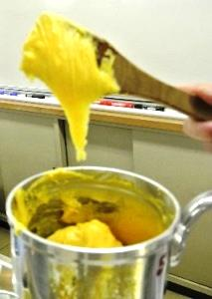
(3) ２個分の溶き卵を加えた後は，様子を見
生地をたっぷり
すくい，３秒で
落ちて, 逆三角形になれば完成
ながらスプーンを使い，少しずつ加える。
生地をすくい，落とした生地が逆三角形に
なるくらいの固さに仕上げる。

☆ポイント☆ 生地がひとかたまりになったら，次の溶き卵を加える。
最初は生地がザラザラしているが，しだいにつやが出る。
生地の先の部分は,水でぬらした指で押さえてなめらかにする

(4) 生地を絞り袋に入れ，オーブンシートを
敷いた天板に絞り出す。
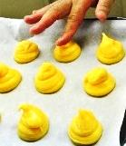
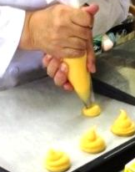
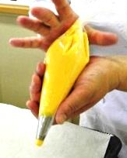
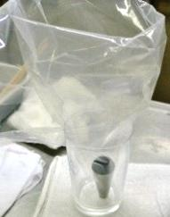
左手は絞り袋を支え，右手の親指と人差し指で握る

シュークリーム
資料⑯
シュークリーム
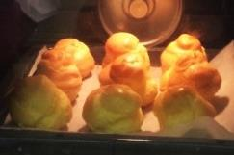
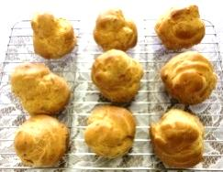
(5) 生地に霧吹きで水をかけ，200℃の
オーブンで膨らんで色付くまで15分，
その後，180℃に下げて15分焼く。

☆ポイント☆ オーブンは絶対に開けない。
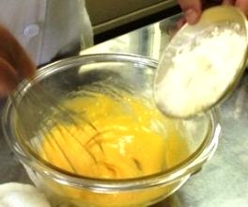
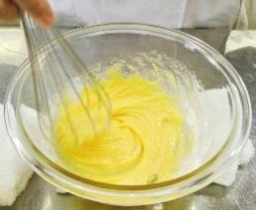
２.ディプロマットクリームを作る

(1) ボールに卵黄とほぐした砂糖を入れ，
泡立て器で全体が白っぽくなるまで混
ぜる。小麦粉を加え，更に混ぜる。

☆ポイント☆ コーンスターチを使うと，いっそう滑らかなクリームができる。
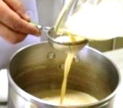
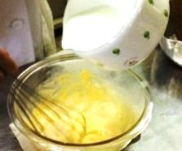
(2) (1)のボールに沸騰直前まで温めた
牛乳を少しずつ加えながら混ぜる。
こしながら，鍋に入れる。

☆ポイント☆ 卵液の凝固を防ぐため，牛乳の温度と
加え方に注意する。
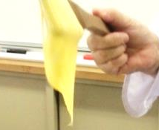
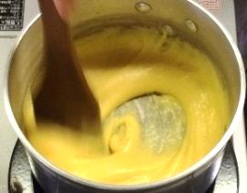
(3) 鍋を中火にかけ，木べらで絶えず
混ぜ，とろみが出て，底からぷくぷ
くしたら火を止める。ボールに移し，
表面にラップを貼り付け，氷水で冷
やす。
カスタードクリーム
の出来上がり

☆ポイント☆ カスタードクリームは，少し垂れるくらいの固さに仕上げる。
（カスタードクリームのみで使用する場合は、もう少し固めに仕上げる）
水滴付着防止のため，カスタードクリームとラップの間の隙間をなくす。
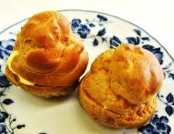
(4) (3)のボールに固めに泡立てた生クリームと
バニラエッセンスを加え，泡立て器で混ぜる。
シューが冷めたら切り込みを入れ，クリーム
を詰める。

